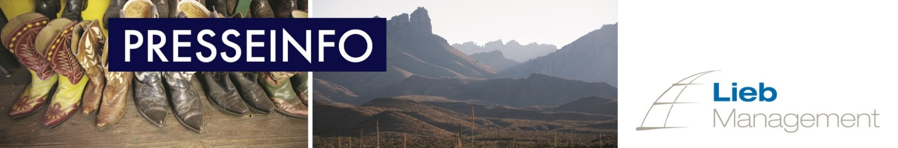

Von Cowboys, Chili und Celebrations
Texas wartet mit einem bunten Strauß an Events auf

München, 27. Februar 2018. In Texas wird’s nie langweilig: Wo auch immer man im Lone Star State unterwegs ist, wartet ein bunter Strauß an Veranstaltungen, Festen und Aktivitäten. Ob Rodeo, Musikfestival, Chili-Wettkochen oder 300-Jahr-Jubiläen – was wäre Texas ohne seine Feste rund um …

… Cowboys?
Texas und Cowboys, Cowboys und Texas: Das gehört zusammen. Dabei müssen Besucher nicht mal aufs Land fahren, um Rodeo hautnah zu erleben. Die pulsierende Metropole Houston wird jährlich im Februar und März bei der Houston Livestock Show and Rodeo zur Hochburg des Wilden Westens mit zahlreichen Events, Shows und Paraden. Dieses Jahr erleben Besucher das bunte Treiben von 28. Februar bis 18. März. Ebenfalls im März (10. bis 24.) findet das Rodeo Austin statt. Was als kleine Veranstaltung mit 16 Tieren begann, ist mittlerweile ein großes Event mit Rodeos, Konzerten und Shows. Von 7. bis 9. September blickt alles nach Lubbock – dort findet das 30. Annual National Cowboy Symposium & Celebration statt. 100 Künstler und Vortragende widmen sich dem Thema „Westernerbe und Cowboykultur“ und Besucher testen sich beim nationalen „Chuck Wagon Cook-off“-Wettbewerb durch texanische Speisen, die auf alten Proviantkutschen zubereitet werden. Howdy!

… Musik?
Texas‘ Musikszene ist so groß und vielfältig wie der Bundesstaat selbst. Davon zeugen eine große Zahl an Festivals. Das wohl berühmteste ist das South by Southwest (SXSW), das von 9. bis 17. März stattfindet. Filmemacher, Musiker und Multimediakünstler machen über 50 verschiedene Orte in Austin zum Kino- und Konzertsaal. Weniger berühmt, aber nicht minder besuchenswert ist das Neon Desert Music Festival, das am 26. und 27. Mai in der westtexanischen Stadt El Paso stattfindet und als Geheimtipp gilt. Im Oktober zieht es Musikliebhaber wieder nach Austin: Beim Austin City Limits Music Festival treten mehr als 130 Künstler auf acht Bühnen auf – darunter waren 2017 Größen wie The XX, The Killers, Portugal. The Man oder Jay-Z. In diesem Jahr findet das Festival von 5. bis 7. sowie von 12. bis 14. Oktober statt.

… Kulinarik?
Sechs preisgekrönte Weinkellereien und ein riesiges Anbaugebiet: Lubbock im Nordwesten Texas’ ist berühmt für großartigen Wein. Bei Lubbock Uncorked am 27. April huldigen Weinfans den edlen Tropfen, die in Texas wachsen. Dem Chili wiederum widmen sich gleich zwei Veranstaltungen, die zur selben Zeit am selben Ort stattfinden: Die Terlingua Chili Cook-offs ziehen jährlich im Herbst über 10.000 Besucher in die Big-Bend-Region am Rande des gleichnamigen Nationalparks. Hier wird nicht nur Chili con Carne um die Wette gekocht und probiert, sondern vor allem auch das Leben zelebriert. Im Frühjahr 2018 starten die Tastings und Touren der Altstadt Brewery in Fredericksburg. Die Brauerei, die den Gerstensaft nach deutschem Vorbild produziert, bietet neben Verkostungen auch Hintergrundtouren an – und erklärt, warum es besonders wichtig ist, nach deutschem Vorbild zu brauen.

… neue und alte Traditionen?
300 Jahre gibt es sie – die bunt-fröhliche Stadt San Antonio, die einst heiß umkämpft war: Hier wurde der texanische Unabhängigkeitskrieg gegen Mexiko ausgefochten – seitdem hat sich viel getan in San Antonio. Der mexikanische Einfluss zeigt sich heute an vielen Ecken und macht die Stadt am gleichnamigen Fluss besonders bunt und facettenreich. Das 300-Jahr-Jubiläum wird mit vielen Events das ganze Jahr hinweg zelebriert; ganz besonders abwechslungsreich ist dabei die Gedenkwoche von 1. bis 6. Mai, wenn Besucher täglich zwischen mehreren Veranstaltungen wählen können. Jünger, aber nicht minder abwechslungsreich ist das Texas SandFestival in Port Aransas von 27. bis 29. April. Dann dreht sich direkt am Golf von Mexiko alles um Sand, Strand, Meer und Kunst. Das Konzept ist einfach: Profis bauen Sandburgen, knapp 100.000 Besucher feiern und staunen und ein großer Teil der Erlöse wird an lokale Initiativen gespendet. Feiern und Gutes tun – auch das ist in Texas kein Widerspruch.

Über Texas
Wilder Westen, Cowboys & Pioniergeist! Jeder kennt ihn, den Mythos von Texas. Mit seinen Sandstränden am Golf von Mexiko, den mächtigen Tälern des Rio Grande, den Wüstenregionen und Sumpflandschaften, den endlosen Prärien und trendigen Metropolen ist Texas jedoch weit mehr als das. Ursprünglichkeit trifft auf Moderne – Willkommen im „Lone Star State“! Direktflüge in den zweitgrößten Bundesstaat der Vereinigten Staaten werden ab Frankfurt und München mit Lufthansa, American Airlines und United Airlines angeboten. Zudem verbindet Condor in den Sommermonaten die Städte Frankfurt und Austin. Weitere Informationen zu Texas auf www.traveltexas.de sowie www.facebook.com/TexasTourismDE.

Bildmaterial unter: https://goo.gl/WPiwpN
© Bildrechte: s. Bildbeschriftung

Pressekontakt:

Lieb Management & Beteiligungs GmbH
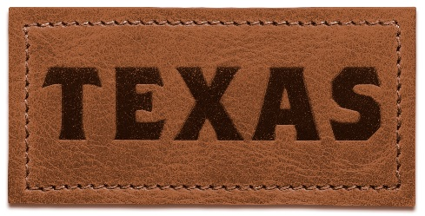
Julia Stubenböck
Bavariaring 38
80336 München
Tel.: +49 89 45 21 86-17
E-Mail: julias@lieb-management.de
www.lieb-management.de

